专利技术交底书
发明设计名称 | 一种用于检测稀土元素的LIBS光谱定性分析算法
申请人  （即所有权人） | 赖国梁
设计发明人（可多人） |  | 第一发明人身份证号码
电话号码 |  | QQ /Email

1、发明名称：
一种用于检测稀土元素的LIBS光谱定性分析算法

2、说明目前同类技术应用的现状及缺陷：
该技术主要针对激光诱导击穿光谱（LIBS）中，对于含稀土元素样品的元素种类定性分析。目前并没有针对于LIBS光谱的稀土元素检测算法，更多的是针对稀土元素的LIBS硬件装置的改进以及光谱信号的增强，忽略了后续光谱处理和分析的重要性。

3、本专利针对同类现有技术或产品要解决的问题：
在面对稀土样品时，稀土元素的含量低、基体元素的干扰以及稀土元素本身的发射谱线复杂是影响稀土元素检测的主要影响原因。该专利要解决的问题是在面对含稀土元素的复杂基体时，以及较低含量的稀土元素时，如何通过光谱分析准确地识别样品内部所含的稀土元素种类。

4、技术相比，本发明有何优点：
- 通过生成理论强度“梳”，对元素全光谱进行整体考量
利用相对强度计算公式对整体元素特征峰进行计算，最终的置信度考量与计算同样也是利用全体谱线进行，而非传统的孤立特征谱线判决。
- “谱线开关”策略扩宽稀土元素特征谱线库
考虑到稀土元素特征峰复杂，相对强度低的问题，提出面对不同基体元素时，使用不同的特征谱线，可以使稀土元素检测时极大程度上免受基体元素的干扰。

5、本发明技术方案的详细阐述：
名词说明：
基体元素：矿物样本中含有的除稀土元素外的其他元素，主要指K、Na、Mg、Fe、Al、Ca、Si
强度梳：指的是利用谱线数据以及相对强度计算公式算出的整体谱线库相对强度集合

前期准备工作：建立稀土元素特征谱线数据库
通过NIST数据库导入各稀土元素特征谱线，并且获取A、g、E等谱线参数

第一步：稀土元素孤立峰的寻找
通过NIST数据库生成十五种稀土元素平均原子百分数（6.6 a.t%）的模拟光谱，随后对该模拟光谱进行寻峰处理，将各个稀土元素的谱线库与该模拟光谱的峰值进行最近峰值距离计算。最近峰值距离大于0.5nm的属于可用峰，最近峰值距离在0-0.5nm之间的属于重叠峰（重叠程度不同导致峰值距离不同），随后需要手动筛选出每个稀土元素的可用峰。

第二步：基体元素中干扰元素的寻找
通过分析分析光谱的斯塔克展宽，设定孤立峰认定阈值。随后将导入的稀土元素谱线库与岩石基体元素所生成的100%原子百分数的模拟光谱进行峰位比对，如果距离小于阈值，则该元素则确定会对该稀土元素的该峰位发生干扰。如此循环，最终每个稀土元素谱线库中的每个谱线都会拥有可能干扰的基体元素列表。

第三步：制作元素谱线理论强度“梳”
利用公式$I_{λ}^{ij}∝\frac{g_{i}A_{ik}exp(−E_{i}/kT)}{U_{s}(T)}$对筛选出的元素特征谱线进行归一化相对强度计算，随后获得元素理论强度“梳”
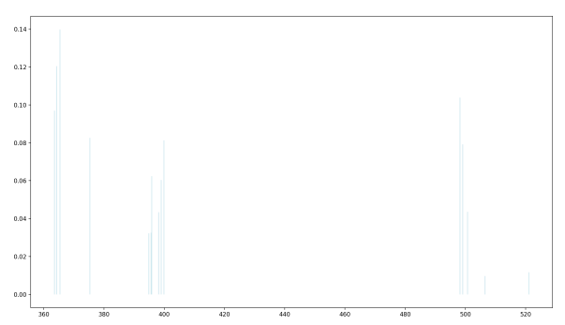
图1 元素“梳”示意图（浅蓝部分）

第四步：光谱信号的小波寻峰
利用墨西哥帽小波对光谱进行寻峰，并且记录峰值强度与位置

第五步：基体元素判断与谱线开关
对实验光谱利用该元素识别算法的全部流程进行基体干扰元素种类的判断，随后调整稀土元素谱线库，如果没有对于干扰元素的谱线将会被开启，反之则被关闭。

第六步：计算元素实验强度“梳”
利用一定的算法策略，在稀土元素“梳”的每个“齿”附近筛选峰值强度。再对筛选得到的实验峰值强度进行归一化处理，获得元素实验强度“梳”。（需要注意，此时理论强度“梳”上有些“齿”无法找到对应实验峰值，此时会对理论“梳”上的齿做剔除，重新归一化获得新的理论强度“梳”）
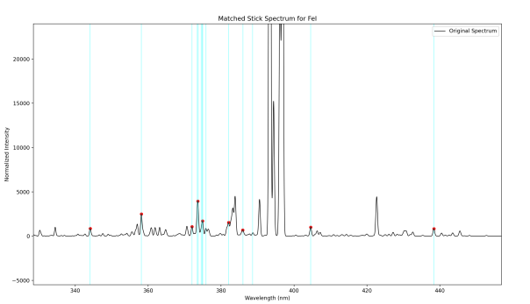
图2 峰值筛选过程（浅蓝色为特征谱线位置，红点为筛选得出的实验峰值位置）

第七步：元素理论强度“梳”与实验强度“梳”的对应并计算置信度
选择代表元素的粒子后，通过计算实验强度“梳”和理论强度“梳”的欧氏距离，最后通过指数映射，获得元素存在置信度的输出。
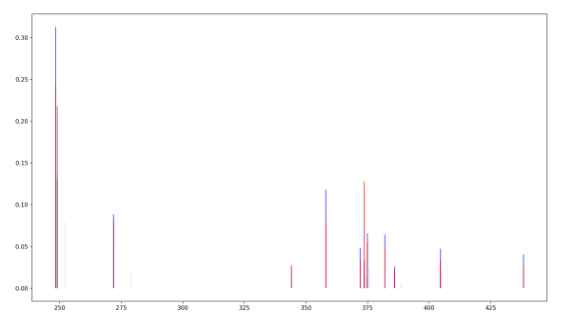
图3 理论“梳”与实验“梳”对应过程（蓝色为理论“梳”，红色为实验“梳”）
目前元素识别算法目前对每种元素都考虑原子以及一次电离态两种粒子状态。考虑到某些元素可能原子光谱更为明显，某些元素可能一次电离态的光谱更为明显，所以在进行元素存在置信度计算前首先需要选择粒子状态以代表元素，具体流程如下：
通过对每种粒子绘制Boltzmann平面，通过拟合算出粒子的温度T以及R²。首先筛选T∈（5000，20000）范围内的粒子，如果两个粒子都被选入，那么选择R²较大的粒子来代表元素。

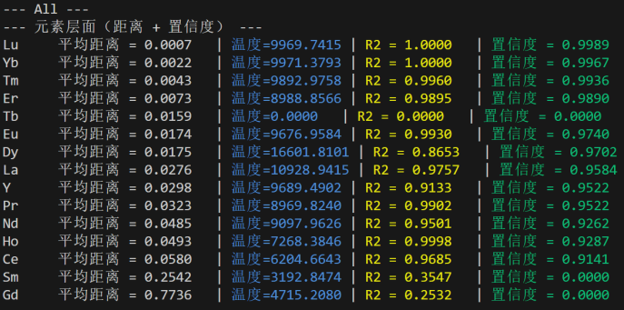
图4 程序最终输出

- 本发明欲保护的创新点
- 利用“元素强度梳”进行的光谱分析
- 面向稀土元素的“谱线开关”策略
- 置信度设置策略

- 算法效果验证集
- 基体元素集
在面对土壤中的基体元素时（主要关注Si,Ca,Mg,Al,Fe,Na,K）,通过国家标准土壤标准物质的元素比例生成多种土壤样本的虚拟光谱，发现对于基体元素的检测阈在1%（a.t%）左右。
- 稀土元素集
利用上述国家土壤标准物质的含量表，通过参加稀土元素，再通过NIST数据库生成掺杂样品的模拟光谱，验证算法检测效果。发现算法在稀土元素含量为0.3571%（a.t%）的情况下，平均能检测出来四种稀土元素。而在稀土元素含量为0.4545%(a.t%)的情况下，且提高100模拟光谱分辨率的情况下，平均能检测出六种稀土元素。

- 其他有助于专利代理人理解本技术的资料

（填写说明：给代理人提供更多的信息，可以有助于代理人更好更快的完成申请文件。）

9．CAD结构图、框图、电路图、电气原理图等

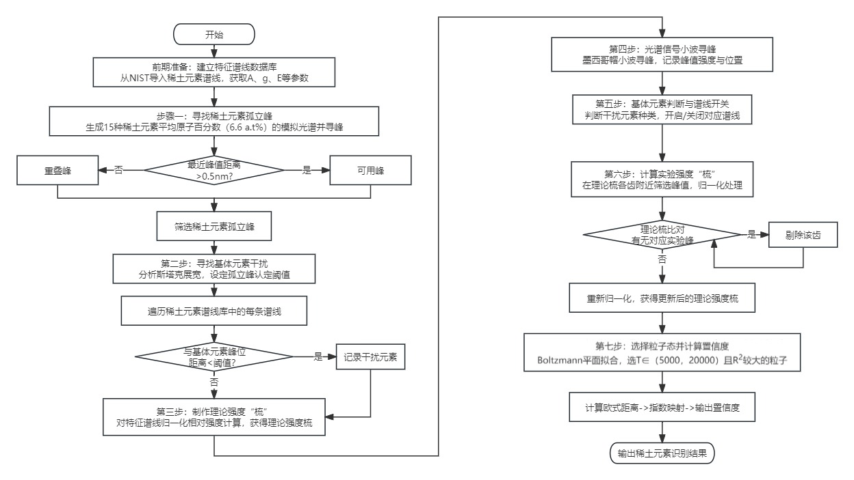

附件：
参考文献（如专利/论文/标准）

